Департамент здравоохранения правительства Еврейской автономной области
Областное государственное профессиональное
образовательное бюджетное учреждение
«Биробиджанский медицинский колледж»

Тема: «Морфофункциональная характеристика опорно-двигательного аппарата. Процесс движения. Кость как орган. Соединение костей»

МЕТОДИЧЕСКОЕ ПОСОБИЕ

для студентов по учебной дисциплине:

«Анатомия и физиология человека»

Специальность: 34.02.01. «Сестринское дело»

Составитель: Тюлькаев Н.Ю.

Биробиджан - 2023

ПОЯСНИТЕЛЬНАЯ ЗАПИСКА

Пособие предназначено для студентов специальности:
34.02.01. «Сестринское дело» Данное пособие предназначено для самостоятельной подготовки студентов 1 курса обучения по теме «Морфофункциональная характеристика опорно-двигательного аппарата. Процесс движения. Кость как орган. Соединение костей».
Изучаемый материал представлен в доступном теоретическом материале, более доступном для усвоения виде, что позволяет составить более чёткое представление по данной теме. Данный материал позволяет студентам использовать его при рассмотрении вопросов самоподготовки. Закончив изучать методическое пособие, студенты могут провести самоконтроль по тестовым вопросам и решению кроссвордов.
Проработав методическое пособие, студенты должны:

Студент должен знать:
- Скелет человека: функции, отделы;
- Кость как орган;
- Классификация костей;
- Особенности строения костей;
- Соединение костей;
- Строение сустава;
- Классификация суставов;
- Виды движения в суставах;
- Отделы черепа.
- Кости лицевого отдела черепа.
- Череп в целом – крыша, основание (внутреннее и наружное).
- Черепные ямки, глазница, полость носа, полость рта.
- Возрастные особенности черепа.
- Структуры, составляющие скелет туловища;
- Особенности строения 1 и 2 шейных позвонков;
- Особенности строения грудных позвонков;
- Особенности строения поясничных позвонков;
- Особенности строения кресцовых позвонков;
- Физиологические изгибы позвоночника, их значение;
- Рёбра: классификация, строение;
- Грудина, строение;
- Грудная клетка;
- Кости тазового пояса нижних конечностей;
- Таз;
- Кости свободной нижней конечности;
- Расположение костей голени относительно друг друга;
- Кости стопы:

Студент должен уметь:
- Показать на скелете кости черепа;
- Показать на скелете кости туловища;
- Показать на скелете кости верхних и нижних конечностей;
- Использовать медицинскую терминологию.

Изучив пособие, попробуйте в качестве самопроверки ответить на тестовые вопросы и решить задачи

При наличии ошибок и затруднений, вам необходимо вернуться к обучающему материалу пособия и изучить повторно вопросы, вызывающие затруднения.

Литература:

Основная:

1. Брин В. Б. Анатомия и физиология человека. Физиология в схемах и таблицах: учебное пособие для спо / В. Б. Брин. — 2-е изд., стер. — Санкт-Петербург: Лань, 2021. — 608 с. — ISBN 978-5-8114-7040-2
2. Брин В. Б., Кокаев Р. И. и др. Физиология с основами анатомии. Практические заня-тия : учебное пособие / В. Б. Брин, Р. И. Кокаев, Ж. К. Албегова, Т. В. Молдован. — 2-е изд., стер. — Санкт-Петербург: Лань, 2020. — 492 с. — ISBN 978-5-8114-5216-3
3. Брусникина О. А. Анатомия и физиология человека. Рабочая тетрадь: учебное по-собие для спо / О. А. Брусникина. — 3-е изд., стер. — Санкт-Петербург: Лань, 2021. — 144 с. — ISBN 978-5-8114-7108-9
4. Гайворонский И.В. Анатомия и физиология человека. Иллюстрированный учебник Москва:«ГЭОТАР-Медиа», 2020 - 672 с.ISBN: 978-5-9704-4594-5, 978-5-9704-5759-7
5. Караханян К. Г. Анатомия и физиология человека. Сборник ситуационных задач : учебное пособие для спо / К. Г. Караханян, Е. В. Карпова. — 2-е изд., стер. — Санкт-Петербург : Лань, 2021. — 72 с. — ISBN 978-5-8114-7453-0.
6. Кондакова Э. Б. Рабочая тетрадь по анатомии и физиологии : учебное пособие для спо / Э. Б. Кондакова, И. Ю. Графова. — 4-е изд., испр. — Санкт-Петербург : Лань, 2022. — 104 с. — ISBN 978-5-8114-9239-8.
7. Сай Ю. В. Анатомия и физиология человека. Словарь терминов и понятий : учебное пособие для спо / Ю. В. Сай, Н. М. Кузнецова. — 3-е изд., стер. — Санкт-Петербург : Лань, 2022. — 116 с. — ISBN 978-5-8114-9152-0
8. Сай Ю. В. Анатомия и физиология человека и основы патологии. Пособие для под-готовки к экзамену : учебное пособие / Ю. В. Сай, Л. Н. Голубева, А. В. Баев. — Санкт-Петербург : Лань, 2020. — 196 с. — ISBN 978-5-8114-4892-0.
9. Федюкович, Н.И., Анатомия и физиология человека : учебник -Ростов-на Дону, Феникс,2021. – 573с.: ил. – (среднее медицинское образование) ISBN 978-5-222-30111-1
10. Швырев, А.А. Анатомия и физиология человека с основами общей патологии: учеб. для мед. колледжей / А.А. Швырев;. –Ростов на Дону : Издательство Феникс, 2021. – 411 с. – (Среднее медицинское образование)ISBN 978-5-222-34893-2.
Дополнительная:
- . Топоров, Г.Н.,Панасенко, Н.И. Словарь терминов по клинической анатомии / Г.Н.Топоров, Н.И. Панасенко.-Москва : Медицина, 2020. - 463 с.; 25 см.; ISBN 5-225-02707-5
- Анатомия – анатомический атлас человека [Электронный ресурс] – Электрон. дан. — М.: Webstudia.biz - URL: http://www.anatomy.tj/ , свободный. — Загл. с экрана.- Яз. рус.

Опорно-двигательная система человека. Скелет
Опорно-двигательный аппарат состоит из костей скелета, их соединений и мышц.

Функции опорно-двигательного аппарата:
- опорная: является опорой всего тела; к костям прикрепляются мягкие ткани и органы;
- двигательная: система рычагов с подвижными соединениями, приводимых в движение мышцами;
- защитная: образует полости для жизненно важных органов — позвоночный канал для спинного мозга; черепная коробка — для головного мозга; грудная полость — для сердца и легких; тазовые кости — для защиты органов мочеполовой системы;
- минеральный обмен: кости являются депо для минеральных солей: фосфора, кальция, железа, меди; регулируют постоянство минерального состава внутренней среды организма;
- кроветворная (гемопоэтическая функция): из стволовых гемопоэтических клеток костного мозга образуются клетки крови и иммунной системы.
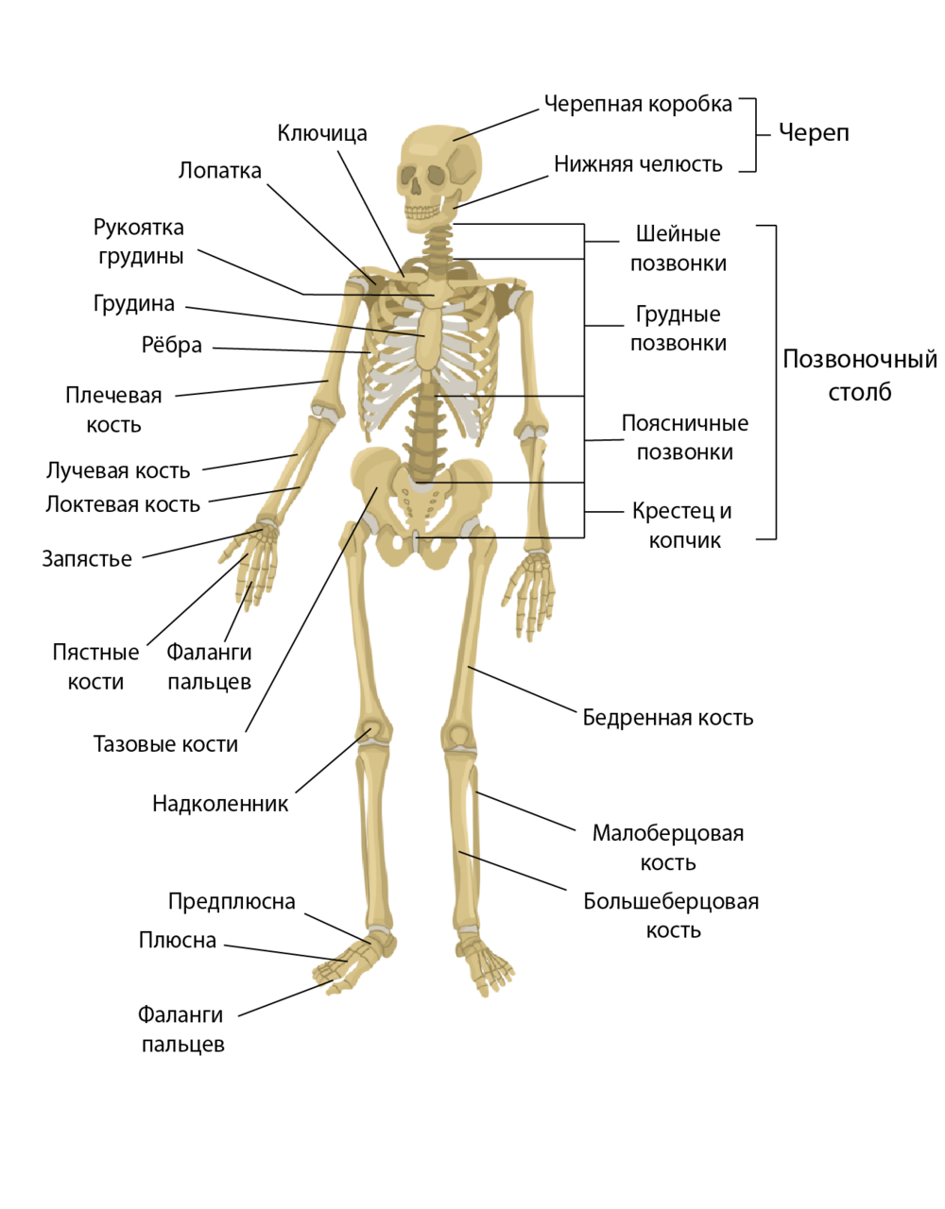

Химический состав костной ткани
В состав костной ткани входят:
- органические вещества (в основном белки): придают костям гибкость и упругость;
- неорганические вещества (вода, соли кальция, магния, фосфаты): минеральные соли придают костям твердость.
Органическое вещество костной ткани называется оссеином. В состав оссеина входят белки (коллаген и др.), небольшая доля липидов (лецитин и др.) и углеводов (гликоген).
Коллаген — основной белок костной ткани.
Специфической особенностью костной ткани является содержание в ней значительного количества солей лимонной кислоты — 70% от всего запаса ее в организме, что обусловлено особенностями биосинтеза ткани.
В детском возрасте количество органических веществ максимально, кости детей упругие, устойчивы к переломам, однако легко деформируются при чрезмерных нагрузках.
С возрастом количество органических веществ уменьшается, а доля минеральных солей увеличивается. Кости приобретают твердость и прочность.
У пожилых людей в костях уменьшается доля минеральных веществ, из-за этого их кости становятся более хрупкими.
При сжигании кость чернеет с выделением углерода, который остаётся после разложения органических веществ.
В растворах кислот минеральные соли костной ткани растворяются — остается оссеин, и кости становятся пористыми и эластичными, но сохраняют свою форму.
При удалении органических веществ путем сжигания кость также сохраняет первоначальную форму, но становится хрупкой и легко крошится.
Только правильное сочетание органических и неорганических веществ делает кость твердой и упругой. Прочность скелета значительно возрастает благодаря сложной архитектуре внутреннего строения костей.

Строение костей
В состав скелета человека входит более 200 костей (у новорожденного — более 300 костей). Точное количество костей определить невозможно, т.к. в детском возрасте продолжается замена хрящевых частей костными. Количество копчиковых позвонков у людей варьирует от 3 до 5.

микроскопическое строение костей
Различают три типа клеток костной ткани:
- остеобласты;
- остеоциты;
- остеокласты.
Остеобласты — стволовые клетки, образующие костную ткань (остеогенные клетки). Остеобластов очень много в растущей кости, особенно под надкостницей и в области эпифизарного хряща.
У взрослого человека, когда рост костей закончен, эти клетки встречаются только в участках восстановления костной ткани (например, при переломах и трещинах костей).
Остеобласты образуют промежуточное вещество кости. Оно состоит из пучков коллагеновых волокон, пропитанных минеральными солями. При сочетании органических и неорганических веществ создается упругая и твердая конструкция.
Промежуточное вещество в виде тонких концентрических пластинок образует цилиндры — остеоны. В центре цилиндра находится канал с кровеносными капиллярами — гаверсов канал.
Остеобласты постепенно окружаются пластинами промежуточного вещества и превращаются в остеоциты (костные клетки), которые залегают в остеонах.
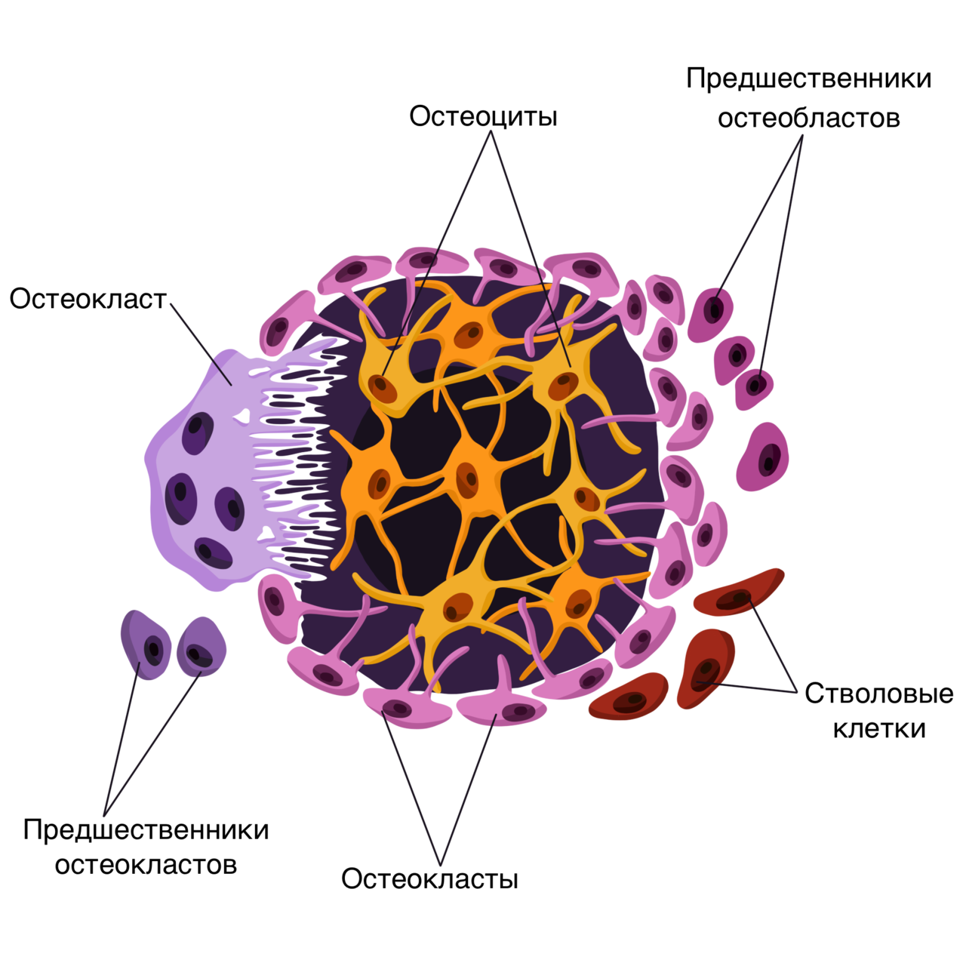
Остеоциты имеют крупное ядро и множество отростков. Тела клеток расположены в костных полостях - лакунах, а отростки - в костных канальцах. Многочисленные костные канальцы соединяются друг с другом (каналы Фолькмана), пронизывают всю костную ткань, сообщаются с периваскулярными пространствами (пространства вокруг кровеносных сосудов), и образуют дренажную систему костной ткани.
Функция: обмен веществ между клетками и тканевой жидкостью и между клетками и межклеточным веществом.
Остеокласты — клетки, разрушающие старые и поврежденные костные клетки. Они выделяют ферменты, растворяющие коллагеновые волокна и минеральные соли.
Таким образом, в каждой кости в различные возрастные периоды имеется определенное количественное сочетание клеточных элементов: остеобластов, остеоцитов и остеокластов, которые создают новое костное вещество, разрушают старое и обеспечивают стабильность обмена кости.

Внешнее строение кости
(на примере кости бедра)
На поверхностях каждой кости выражен сложный рельеф из борозд, выпуклостей и отверстий. Эти структуры служат для крепления мышц и связок; через отверстия в глубь кости проходят нервы и сосуды.
Диафиз, или тело кости — трубчатая средняя часть из компактного вещества; внутри — костномозговая полость с жёлтым костным мозгом.
Эпифизы — утолщенные конечные отделы кости, заполненный губчатым веществом с красным костным мозгом; снаружи покрыты гиалиновым хрящом.
Метафизы — участки между диафизом и эпифизом: в детском возрасте состоят из хряща; позже хрящ замещается костью.
Между эпифизом и метафизом расположена эпифизарная пластинка (хрящевая пластинка роста).
Апофизы — костные выступы на эпифизах, которые являются местом прикрепления мышц и связок.

Рост костей в длину
Эпифизарная пластинка (хрящевая пластинка роста) — слой гиалинового хряща между эпифизом и метафизом трубчатых костей. Эпифизарная пластинка развита у детей и подростков; во взрослом возрасте она замещается эпифизарной линией — рост организма прекращается.
Эпифизарная пластинка участвует в продольном росте костей. Хондроциты (хрящевые клетки) пластинки активно делятся путем митоза. Дочерние клетки откладываются со стороны эпифиза, материнские оттесняются в сторону метафиза.
На месте старой хрящевой ткани остеобласты формируют новую костную ткань. В конце полового созревания вся хрящевая ткань постепенно замещается костной, за исключением тонкой эпифизарной линии между эпифизом и метафизом.

внутреннее строение кости

Надкостница
Снаружи кость покрыта надкостницей (кроме зон суставного хряща).
Надкостница — тонкий слой прочной соединительной ткани, в которой много кровеносных и лимфатических сосудов и нервных окончаний.

Надкостница прочно сращена с костью с помощью соединительнотканных волокон, проникающих в глубину кости.
Наружный слой надкостницы волокнистый и образован преимущественно коллагеновыми волокнами.
Внутренний слой надкостницы прилегает к костной ткани. В нем расположены стволовые остеогенные (образующие кость) клетки Они интенсивно митотически делятся и образуют остеобласты.
Функция надкостницы:
- механическая защита внутренней структуры кости;
- рост кости в толщину;
- регенерация кости после повреждения.

компактное вещество
Под надкостницей расположен слой компактного вещества.
Оно покрывает кость снаружи в виде плотной и на разрезе блестящей пластинки; из него же построены диафизы трубчатых костей.
Компактное вещество ограничено с наружной и внутренней стороны несколькими слоями общих циркулярных пластинок из промежуточного вещества. Внутренний слой пластинок ограничивает костно-мозговую полость. Между циркулярными пластинками расположены остеоны. Они и являются структурно-функциональной единицей компактного вещества.
Каждый остеон образован несколькими трубками промежуточного вещества, вставленными одна в другую. В центре остеона имеется канал (гаверсов канал), по которому проходит кровеносный капилляр. Гаверсовы каналы соединяются между собой и с поверхностью кости короткими поперечными каналами — каналами Фолькмана. Через эти каналы в кость проникают сосуды (питание кости) и нервные волокна.
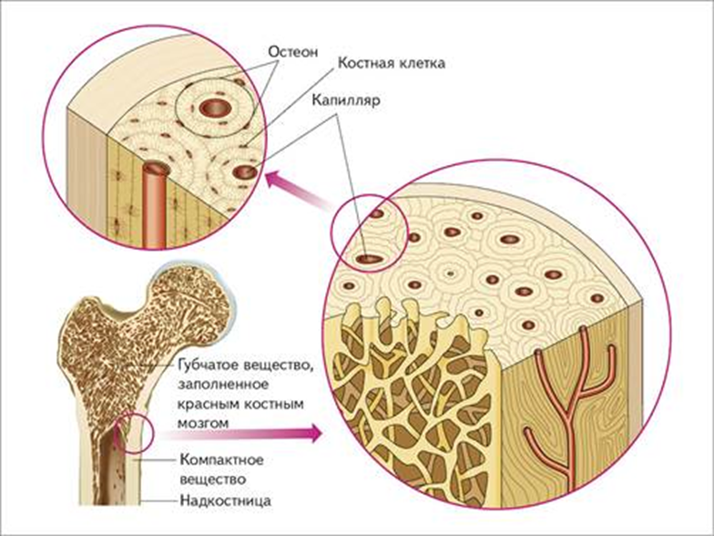
Оссеиновые волокна остеона ориентированы в разных направлениях, что обеспечивает прочность кости.
Остеоны не соприкасаются друг с другом. Между ними имеются вставочные пластинки, которые объединяют все остеоны в единое целое. Вставочные пластинки — остатки разрушенных остеонов, которые служат материалом для образования новых остеонов.
Каждая кость содержит огромное число остеонов. В бедренной кости их насчитывается около 3200. Если считать, что в среднем каждый остеон состоит из 12 трубок, то в диафизе бедра их будет 384 000, вставленных одна в другую. Поэтому при подобной архитектуре бедренная кость выдерживает нагрузку от 750 до 2500 кг.

Губчатое вещество
Губчатая костное вещество состоит из тонких костных пластинок (трабекул), которые пересекаются между собой. Направление перекладин в губчатом веществе совпадает с кривыми сжатия и растяжения, образуя конструкции сводчатых арок. Такое расположение костных балок обеспечивает равномерное распределение напряжения в кости.
костный мозг
Костный мозг не имеет ничего общего с головным и спинным мозгом. Он не относится к нервной системе и не имеет нейронов.
Различают два вида костного мозга:
- красный костный мозг: у взрослого человека - находится в эпифизах длинных трубчатых костей и в губчатом веществе позвонков;
- жёлтый костный мозг: у взрослого человека - заполняет костномозговые полости диафизов длинных (трубчатых) костей. В жёлтом костном мозгу преобладает жировая ткань, заместившая ретикулярную.
Функция: гемопоэз — образование клеток крови.
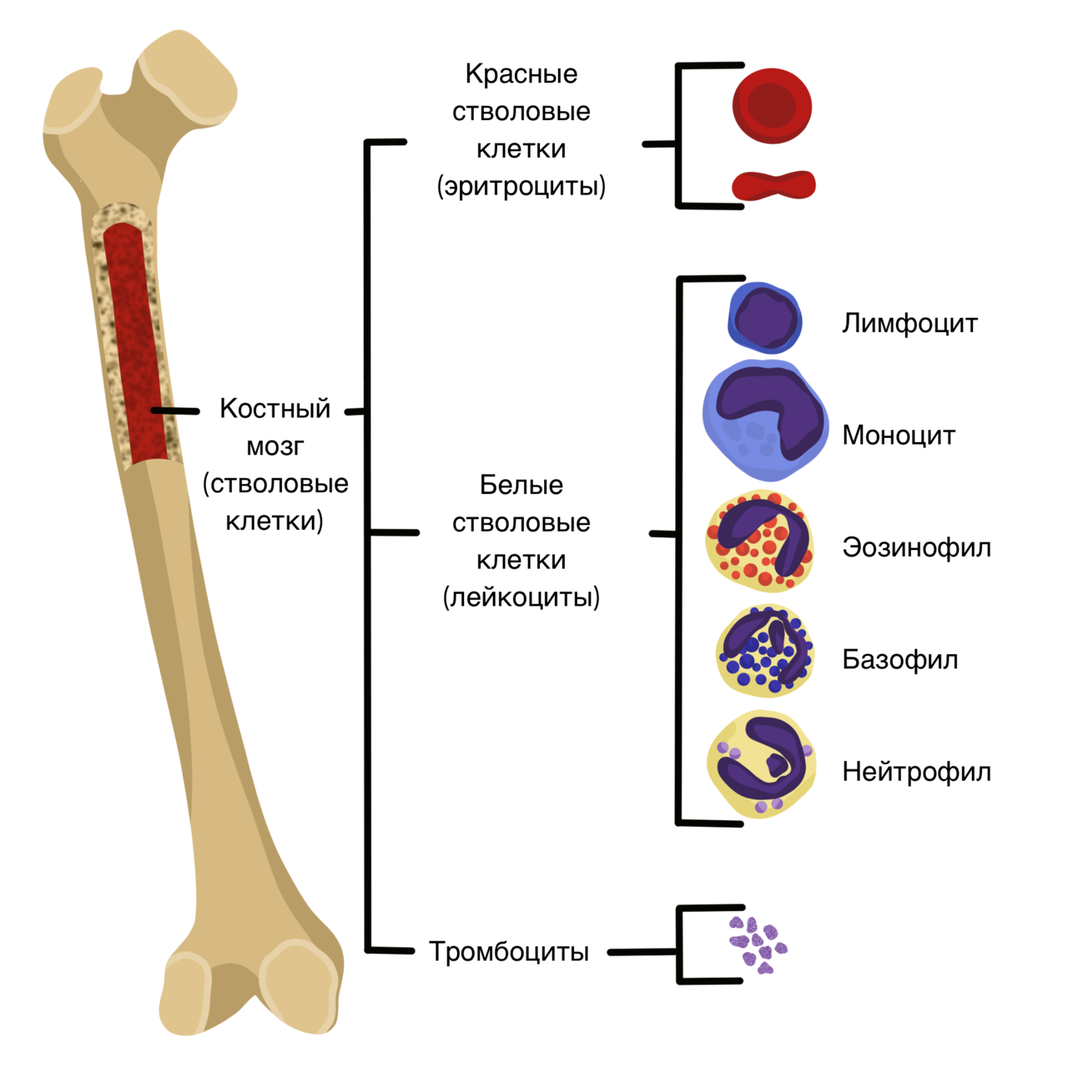
Ребенок рождается с красным костным мозгом в полостях трубчатых костей, но к 25 годам в диафизах длинных трубчатых костей красный костный мозг полностью замещается желтым костным мозгом. Красный костный мозг — основной кроветворный орган человека.
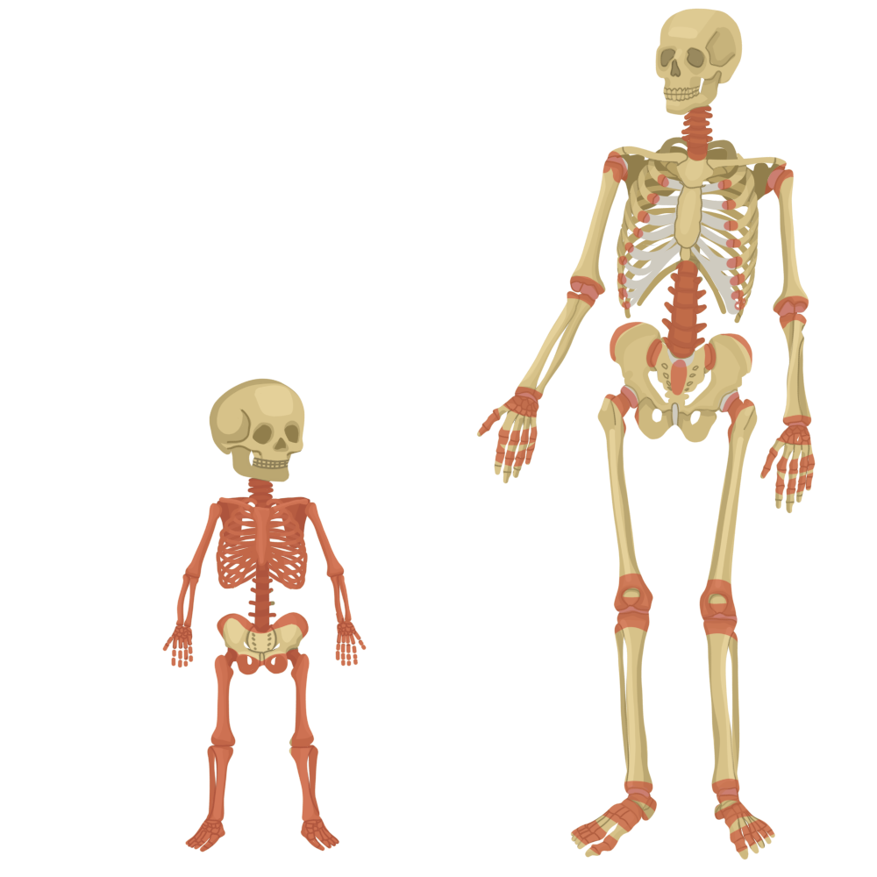
В желтом костном мозге кроветворные элементы отсутствуют. После больших кровопотерь на месте желтого костного мозга может образоваться красный костный мозг.

общие принципы строения костей
П. Ф. Лесгафт сформулировал ряд общих принципов строения костей:
- губчатое костное вещество образуется в местах наибольшего сжатия или растяжения;
- развитие костной ткани зависит от деятельности присоединенных к данной кости мышц;
- трубчатое и арочное строение кости обеспечивает наибольшую прочность при минимальных затратах костного материала;
- внешняя форма кости зависит от давления на нее окружающих тканей и органов, в первую очередь мышц, форма кости меняется при уменьшении или увеличении давления;
- изменение формы кости зависит от внешних сил.
Разные кости скелета отличаются между собой как по форме, так и по функции. Структура и функция кости взаимосвязаны и взаимообусловлены.

Виды костей
Длинные кости — кости с длинным трубчатым диафизом: составляют в основном скелет конечностей — бедренная, большая и малая берцовые, плечевая и кости предплечья.
Плоские кости — кости из тонкого слоя губчатого вещества, покрытого снаружи компактным веществом: лопатка, кости таза, кости черепа.
Короткие кости — кости из губчатого вещества, покрытого снаружи тонким слоем компактного вещества; имеют множество мелких костно-мозговых полостей: кости запястья, предплюсны.
Смешанные кости — сочетают элементы разных типов костей — коротких и плоских костей: позвонки, кости лицевой части черепа; короткие и трубчатые: кости фаланг пальцев.
Пневматические, или воздухоносные, кости -- кости, которые имеют внутри полость, выстланную слизистой оболочкой и заполненную воздухом, что облегчает вес кости, не уменьшая ее прочности: кости черепа.
Сесамовидные кости — кости, расположенные в толще сухожилий и обычно лежащие на поверхности других костей. Сесамовидные кости отмечаются в областях, где сухожилия перекидываются через суставы (например, в области запястья, коленного сустава, стопы). Они обеспечивают защиту сухожилий и удерживают сухожилия в некотором отдалении от центра сустава, увеличивая плечо силы.

Типы соединения костей
- Неподвижное соединение костей; повышает прочность соединения;
- образование шва: кости черепа;
- срастание костей: кости таза.
- Полуподвижное соединение костей с помощью хрящей: баланс между подвижностью и защитой: соединение позвонков (защита спинного мозга), соединение ребер с грудиной (защита органов грудной клетки).
- Подвижное соединение — сустав.

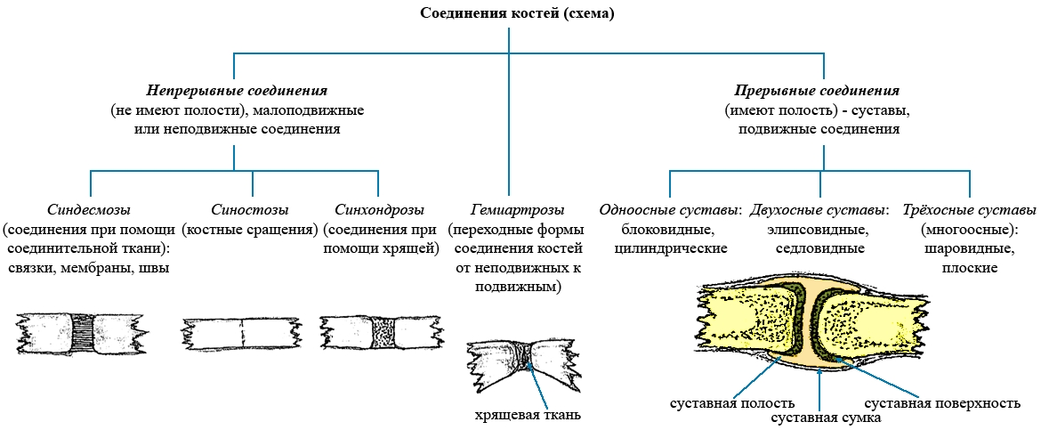

Строение сустава
Сустав — подвижное соединения костей скелета, разделённых щелью, покрытые синовиальной оболочкой и суставной сумкой.
Функция — движение костей: сгибание — разгибание, отведение — приведение, вращение.
Каждый сустав образован суставными поверхностями эпифизов костей, покрытыми гиалиновым хрящом, суставной полостью, содержащей небольшое количество синовиальной жидкости, суставной сумкой (фиброзной капсулой) и синовиальной оболочкой.
В полости коленного сустава присутствуют мениски — хрящевые образования — дополнительные амортизаторы, смягчающие действие толчков.
- суставная головка и суставная впадина — эпифизы костей, образующих сустав;
- полость сустава — полость между суставной головкой и суставной впадиной;
- суставные хрящи — эпифизарные (гиалиновые) хрящи, выстилающие суставные поверхности костей и уменьшающие силу трения;
- фиброзная капсула, или суставная сумка — соединительнотканная оболочка, защищающая сустав;
- синовиальная оболочка — оболочка. выстилающая фиброзную капсулу и образующая синовиальную (суставную) жидкость;
- синовиальная жидкость — жидкость, заполняющая полость сустава и уменьшающая силу трения;
- околосуставные ткани — это ткани, непосредственно окружающие сустав: мышцы, сухожилия, связки, сосуды и нервы;
- связки суставов --прочные, плотные образования, которые укрепляют соединения между костями и ограничивают амплитуду движения в суставах. Связки располагаются на внешней стороне суставной капсулы, в некоторых суставах (в коленном, тазобедренном) расположены внутри для обеспечения большей прочности.
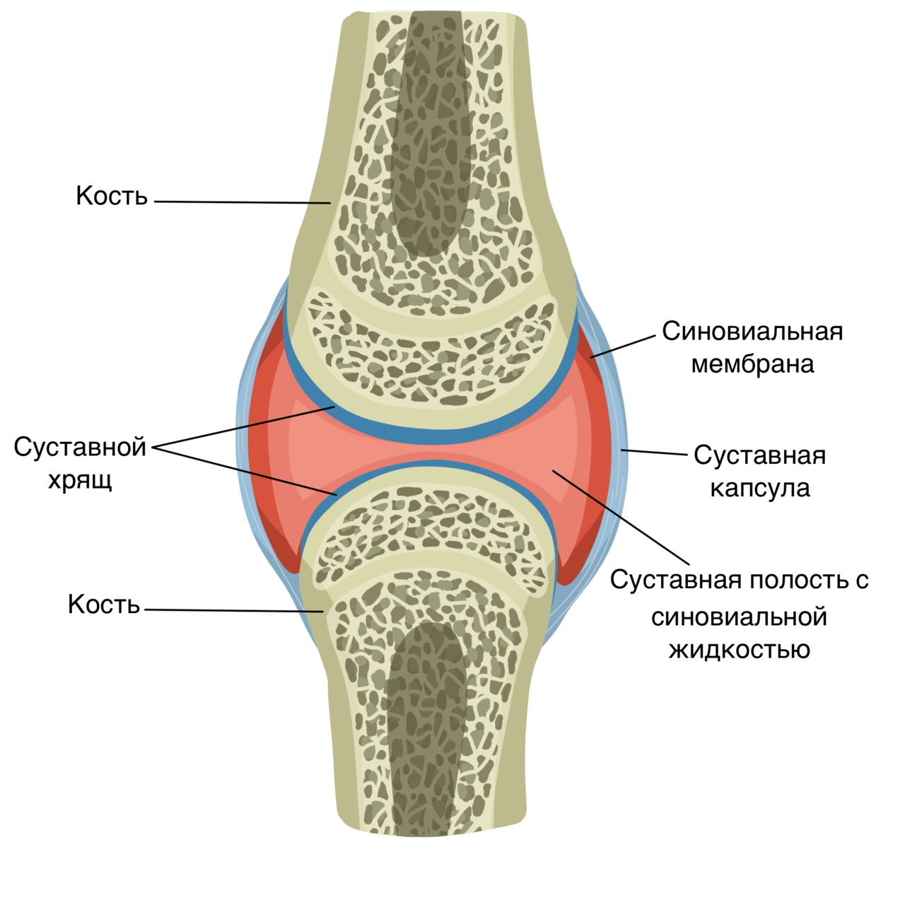

строение скелета
Скелет взрослого человека состоит более чем из 200 костей, которые соединены между собой.

Скелет головы
Череп состоит из мозгового и лицевого отделов.
Мозговой отдел черепа образован прочно и неподвижно соединенными между собой с помощью швов костями. Это парные теменные и височные, непарные лобная и затылочная кости. В височной кости имеется отверстие наружного слухового прохода. На нижней поверхности затылочной кости есть большое затылочное отверстие, через которое полость черепа соединяется с позвоночным каналом.
В лицевом отделе черепа 15 костей. Самые крупные из них челюстные.
Нижнечелюстная кость — единственная подвижная кость черепа. На обеих челюстях имеются ячейки, в которых расположены корни зубов.
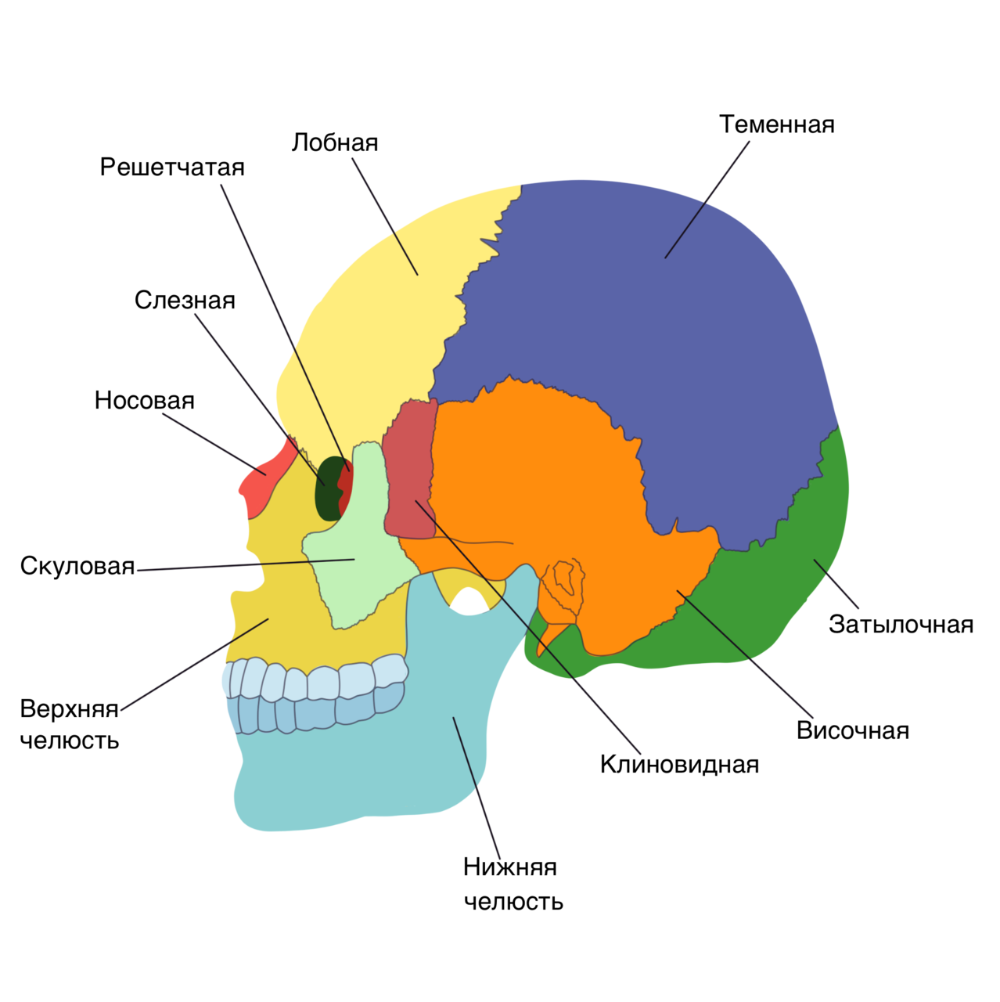

Скелет туловища
Позвоночник, или позвоночный столб, у большинства людей состоит из 32 - 34 коротких костей — позвонков.
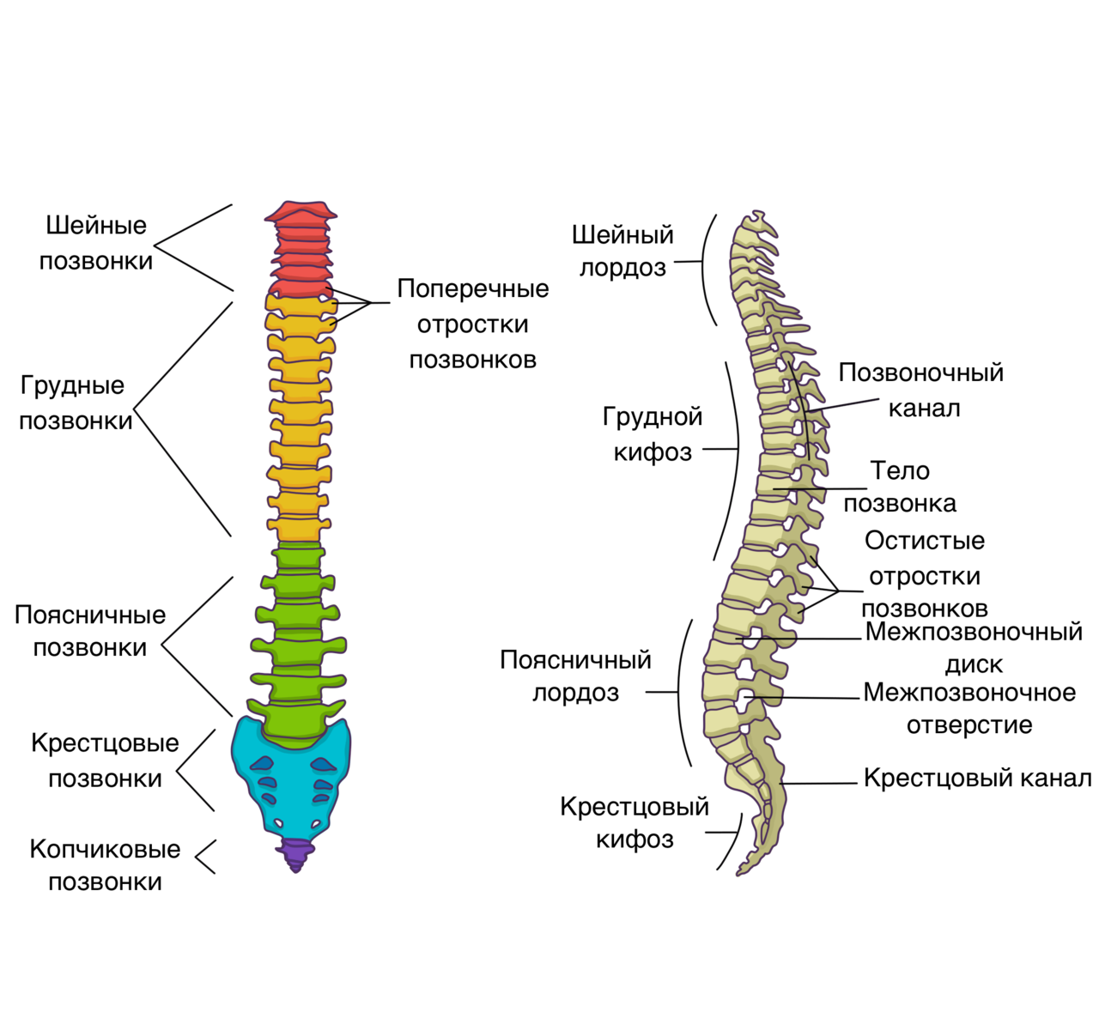
Каждый позвонок имеет тело и несколько отростков. Позвонки расположены друг над другом.
Между позвонками находятся прослойки упругой хрящевой ткани, обеспечивающие гибкость позвоночника --межпозвоночные диски.
Внутри позвоночника в позвоночном канале расположен спинной мозг.
Пять отделов позвоночника:
- шейный (7 позвонков): первый — атлант, второй — эпистрофей.
- грудной (12 позвонков)
- поясничный (5 позвонков)
- крестцовый (5 сросшихся позвонков)
- копчиковый (3 — 5 сросшихся позвонков)

грудная клетка
Грудная клетка образована 12 парами ребер и грудиной. С каждым грудным позвонком сочленена одна из 12 пар ребер, из них:
7 пар — истинные ребра, соединенные хрящом с грудиной;
3 пары — ложные ребра, так как присоединяются своими хрящами не к грудине, а к хрящу предыдущего ребра;
2 пары — колеблющиеся (свободные) ребра, то есть не соединённые ни с грудиной, ни с другими рёбрами через хрящ.
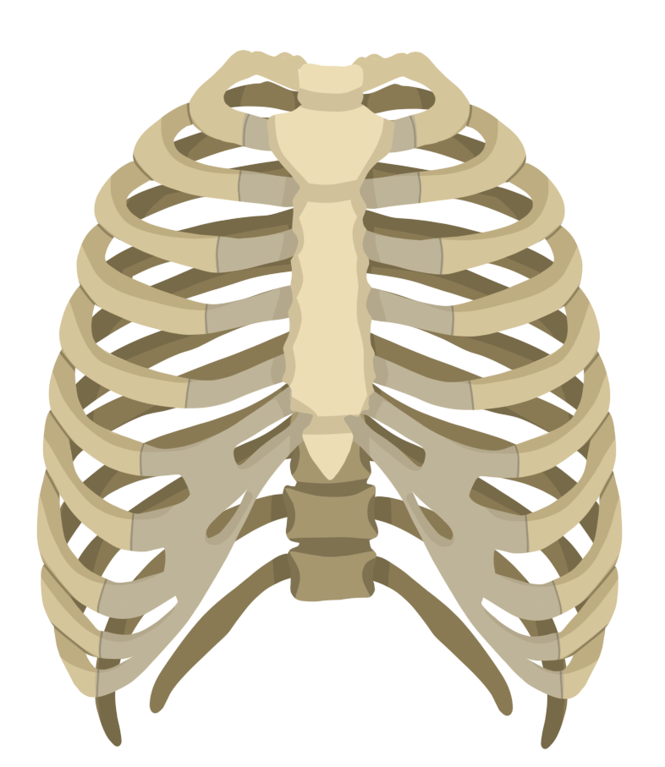
У некоторых людей может отсутствовать 11-я или 12-я пара ребер, или быть дополнительная 13-я пара свободных рёбер.
Сочленение ребер с позвонками позволяет изменять их положение: приподниматься во время вдоха и опускаться во время выдоха.
Функция грудной клетки:
- защита органов грудной полости: сердца и легких;
- дыхание.
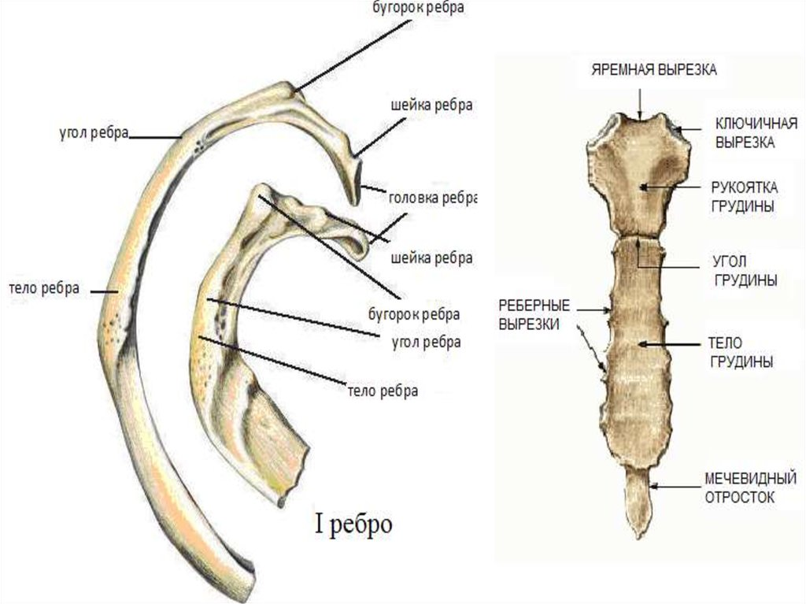

СКЕЛЕТ ПОЯСА ВЕРХНИХ КОНЕЧНОСТЕЙ (ПЛЕЧЕВОГО ПОЯСА)
В скелет плечевого пояса входят:
- парные ключицы: дополнительная фиксация плечевого сустава.
- парные лопатки: обеспечивает сочленение плечевой кости с ключицей.
Ключица имеет изогнутую S-образную форму. Ключица соединяется с грудиной и лопаткой, может двигаться вверх и вниз, вперед и назад.
Лопатка плоская кость треугольной формы. Суставная впадина лопатки служит для соединения с плечевой костью.
Функция: фиксация верхних конечностей.

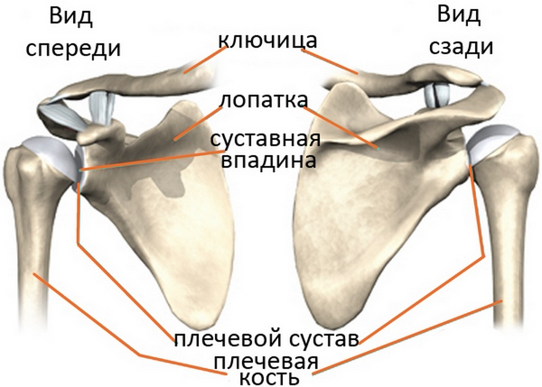

СКЕЛЕТ свободных ВЕРХНИХ КОНЕЧНОСТЕЙ
В скелет свободных верхних конечностей входит:
- плечевая кость
- кости предплечья: локтевая и лучевая
- кости кисти: кости запястья, пястные кости и фаланги пальцев.
Кости конечностей соединены подвижно с помощью суставов и действуют как сложные системы рычагов.

СКЕЛЕТ пояса НИЖНИХ КОНЕЧНОСТЕЙ
Две массивные плоские тазовые кости состоят из сросшихся лобковой, седалищной и подвздошной костей. Тазовые кости срастаются сзади с крестцом, а спереди соединены между собой. Они составляют пояс нижней конечности.

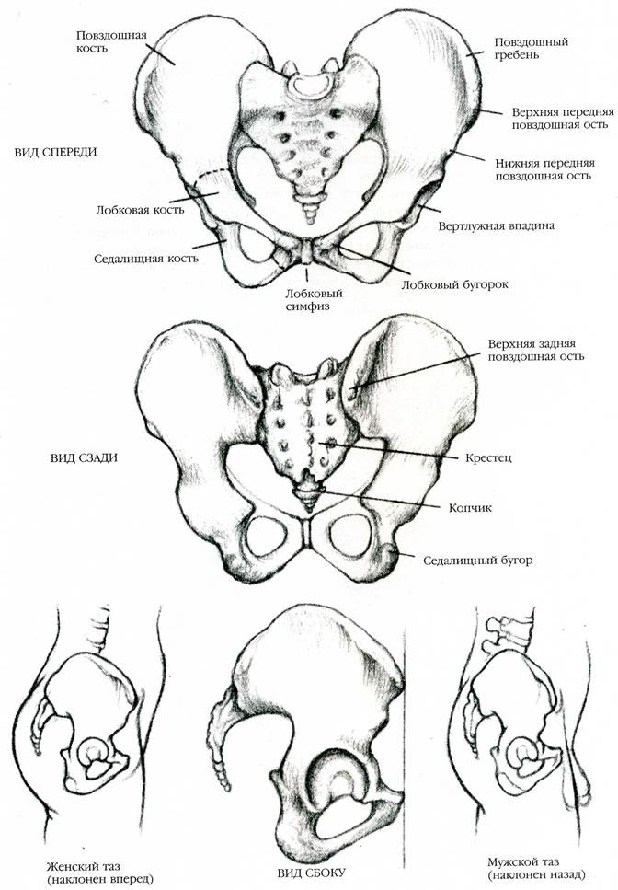

Скелет свободных нижних конечностей
Во впадину каждой из тазовых костей входит шаровидная головка бедренной кости.
В скелет свободной нижней конечности входит:
- бедренная кость
- кости голени: большая и малая берцовая кости
- кости стопы: кости предплюсны (в т. ч. пяточная и таранная кости), плюсневые кости и фаланги пальцев.

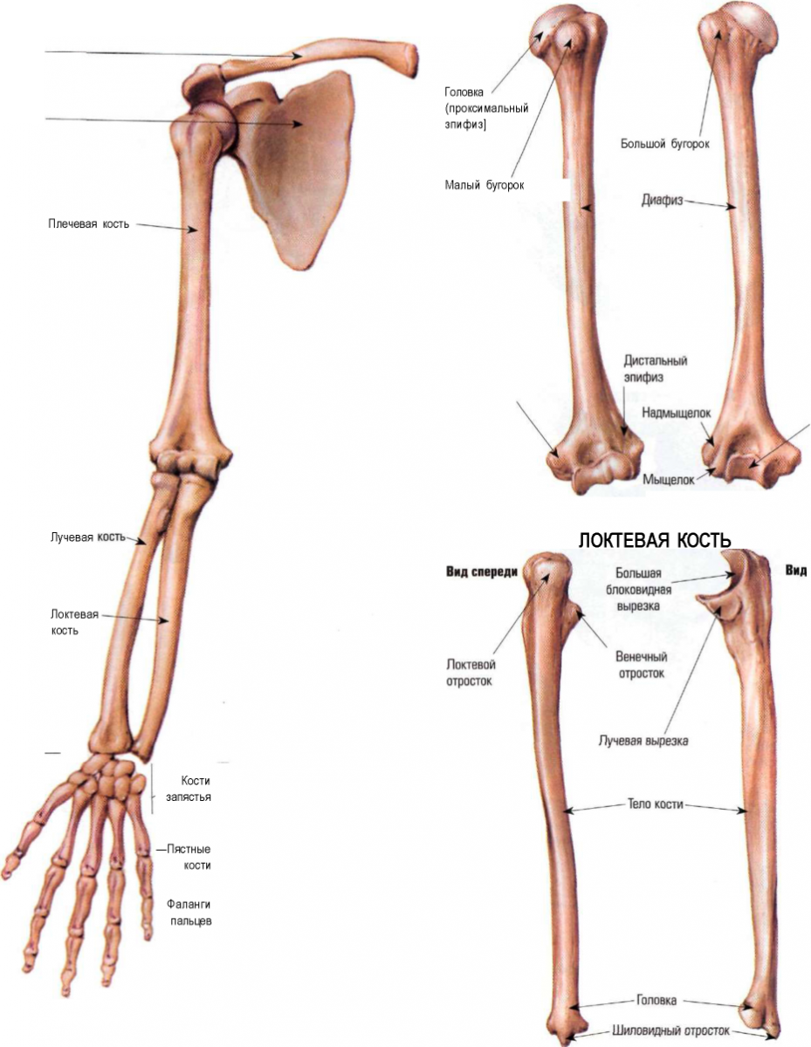

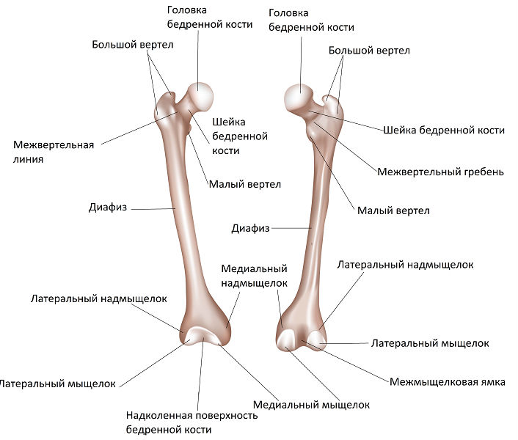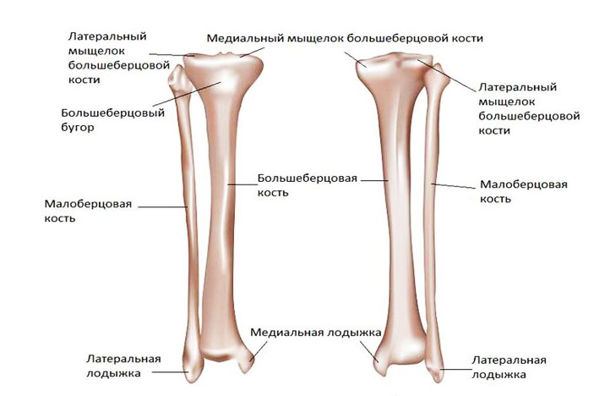
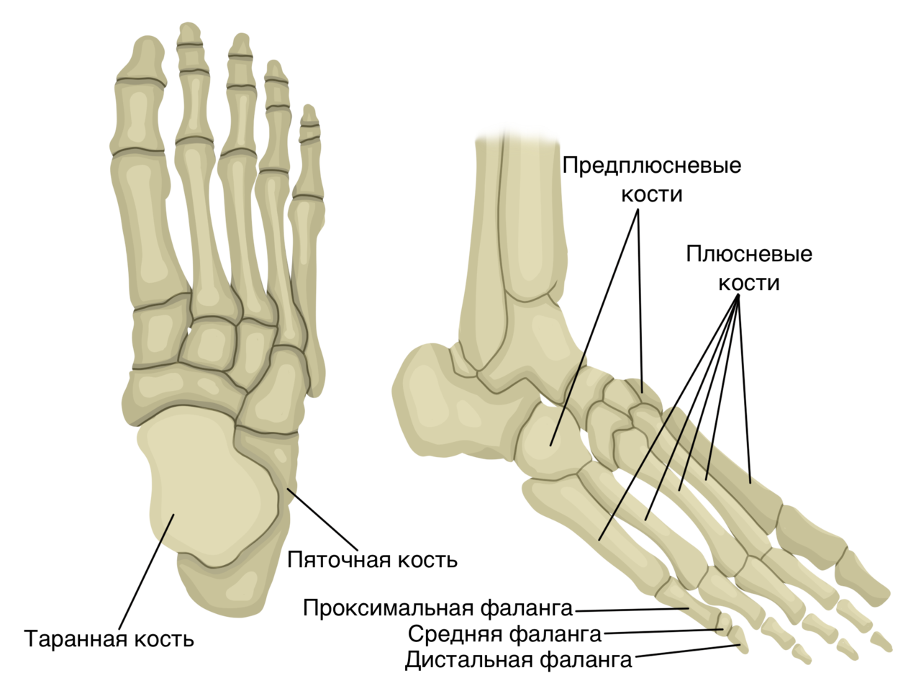

Особенности скелета человека
Человека характеризует вертикальное положение тела, опирающегося только на нижние конечности. В связи с этим имеются особенности строения скелета.
- Позвоночник взрослого человека имеет 4 изгиба: 2 кифоза (вперед) и 2 лордоза (назад).
Функция: амортизация.
- Сводчатая стопа. Функция: амортизация.
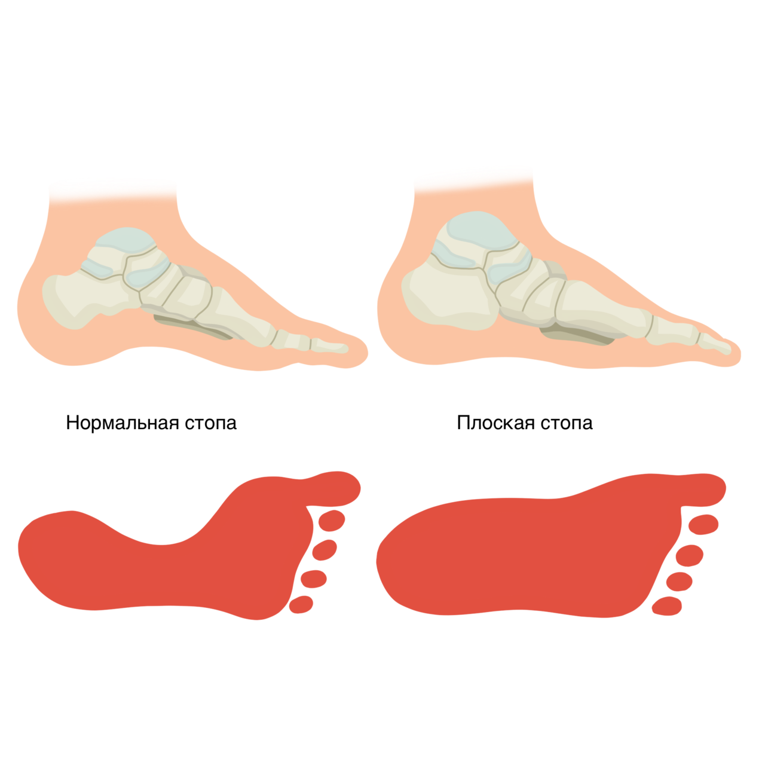
- Чашевидный таз. Функция: опора внутренних органов брюшной полости.
- Массивные кости нижних конечностей человека толще и прочнее костей рук, так как ноги несут на себе всю тяжесть тела.

